Name: Muhammad Sherjeel Akhtar
Roll No: 20p-0101
Section: BCS-4A
Subject: Operating Systems Lab
------------------------------------------------------------------------------------------------------------------------
FLAGS:
.
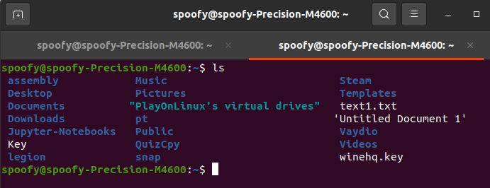
.
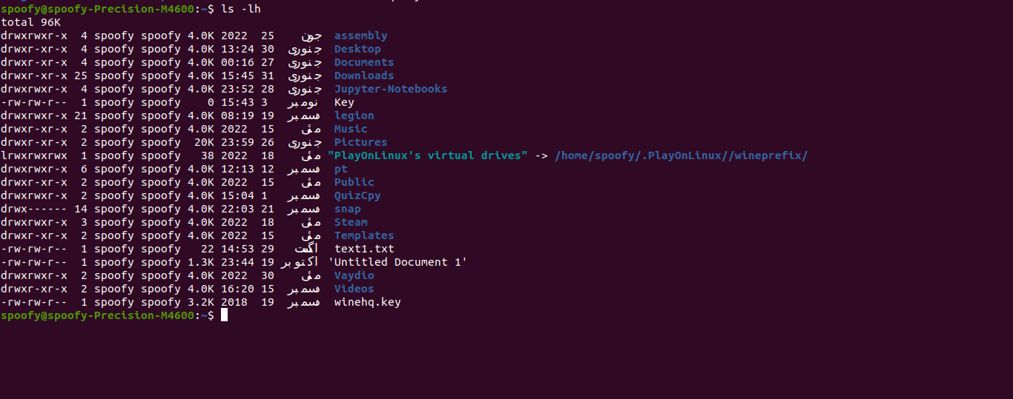
.
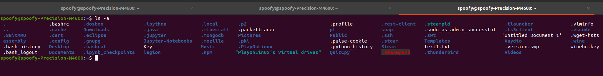
.
.
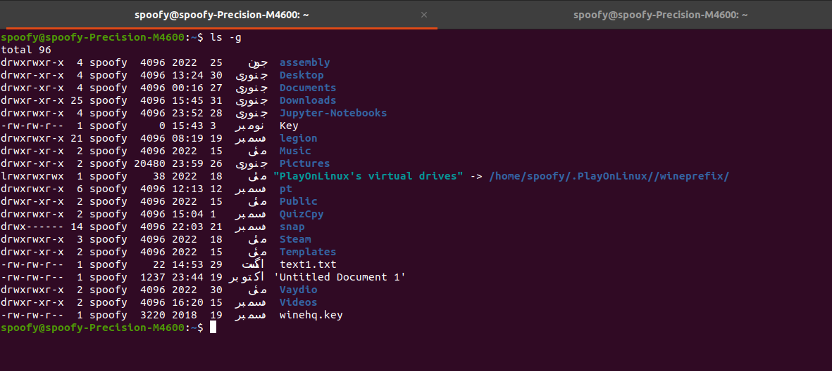
.
.
MAN:
“man pwd”
.
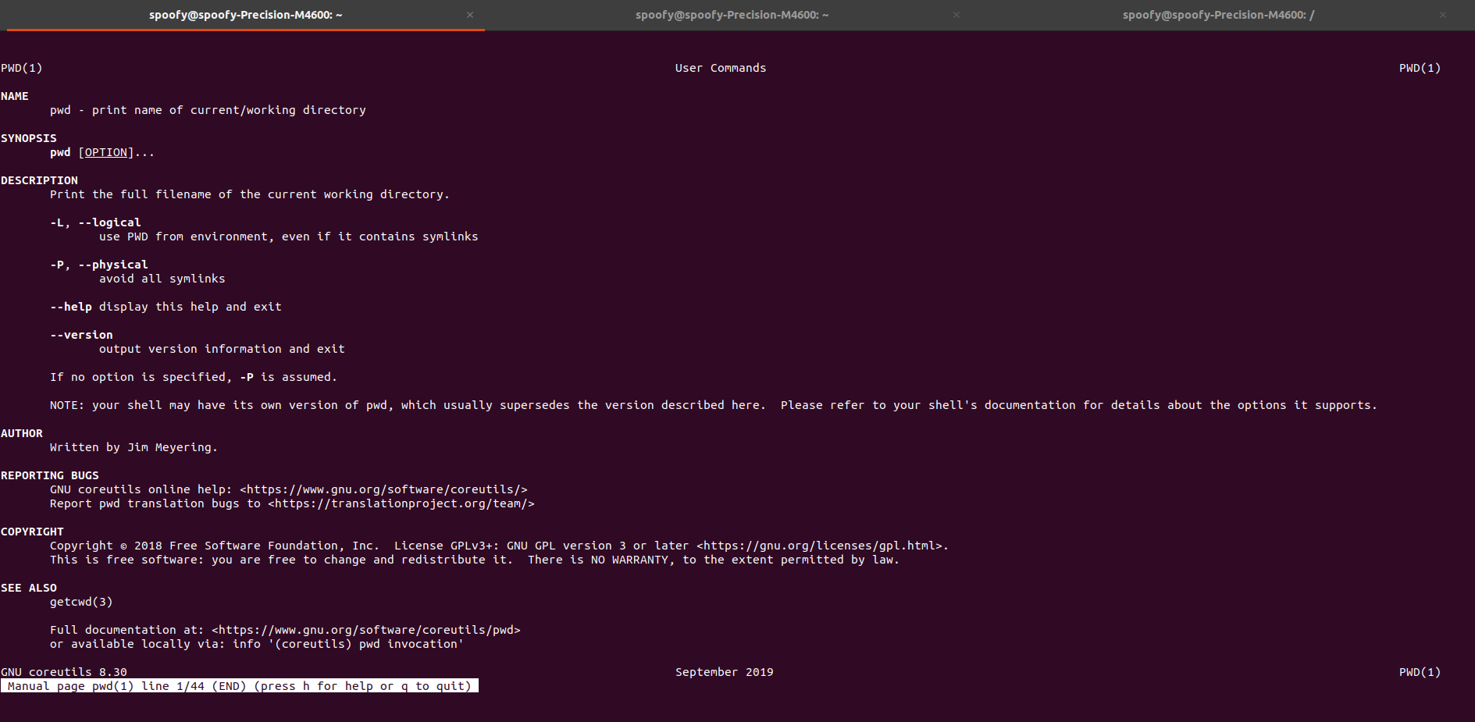
.
.
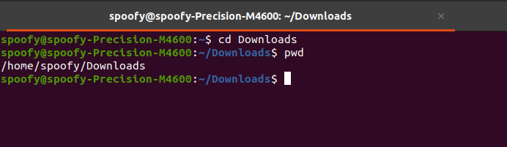
.
.
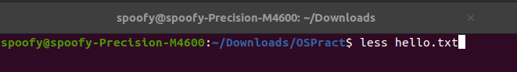
.
.
.
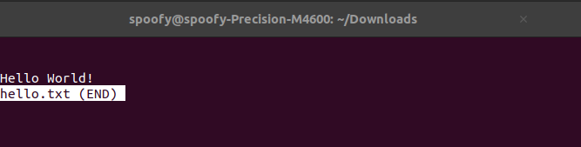
.
.
.
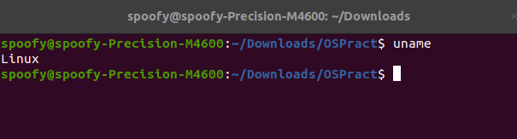
.
.
.
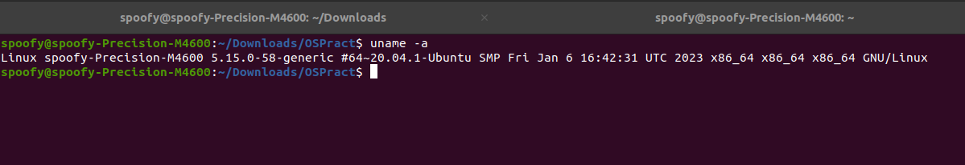
.
.
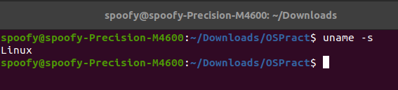
.
.
.
.
.
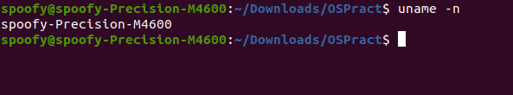
.
.
.
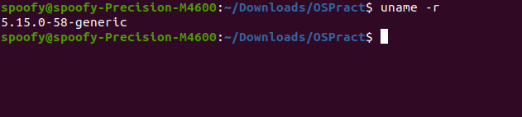
.
.
.
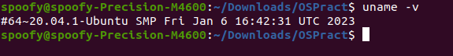
.
.
.
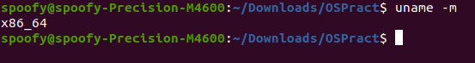
.
.
.
.
.
.
.
.
.
.
.
.
.
.
.
.
.
.
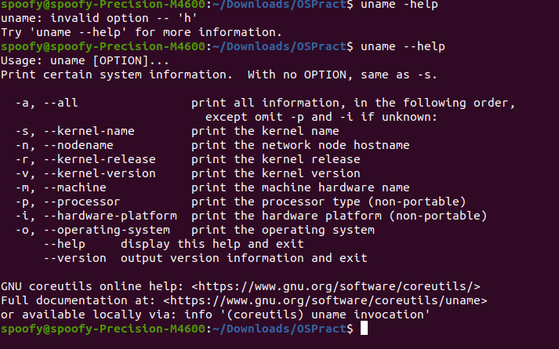
.
.
.
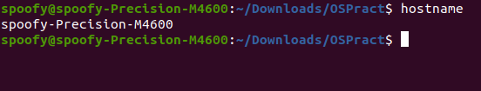
.
.
.
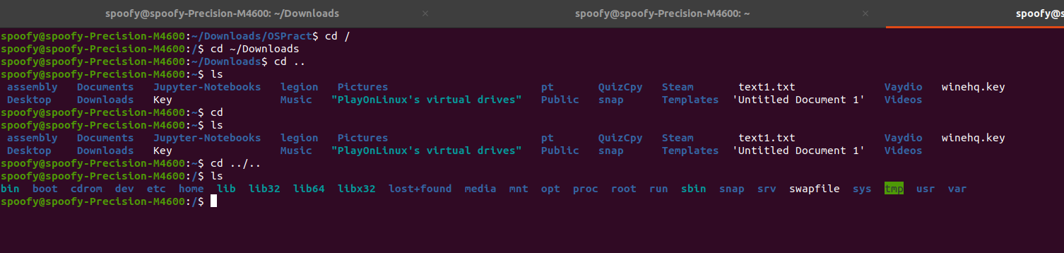
.
.
.
.
.
.
.
.
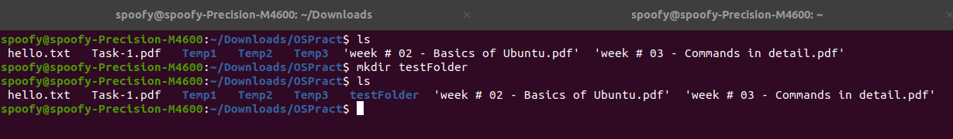
.
.
.
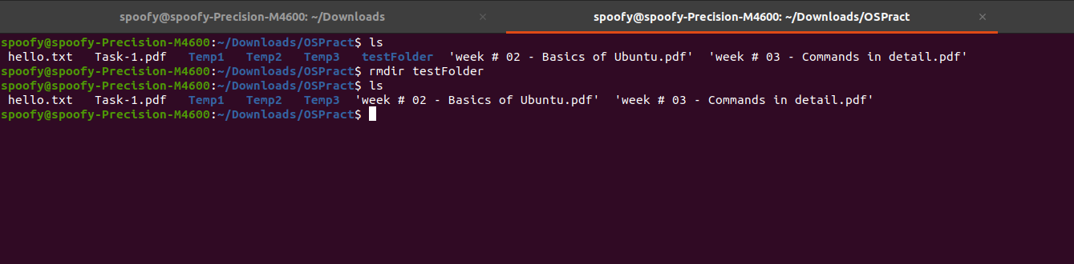
.
.
.
.
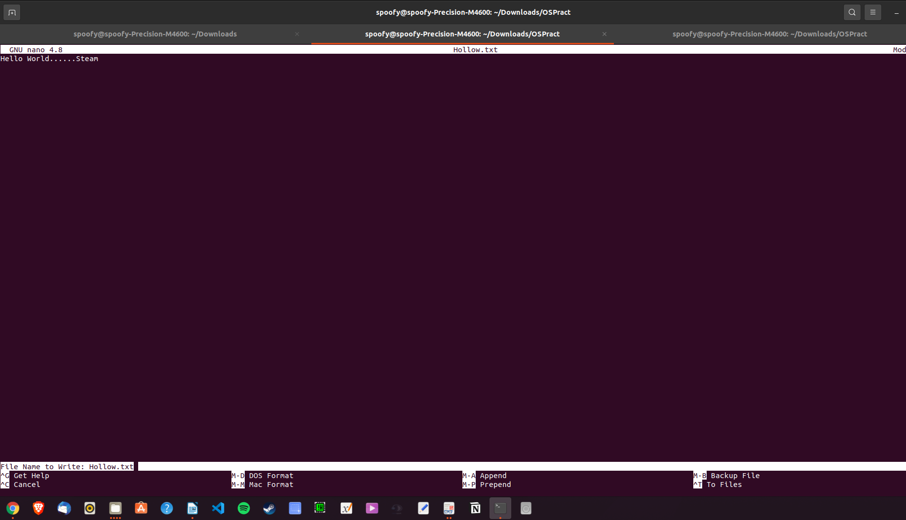
.
.
.
.
.
.
.
.
.
.
.
.
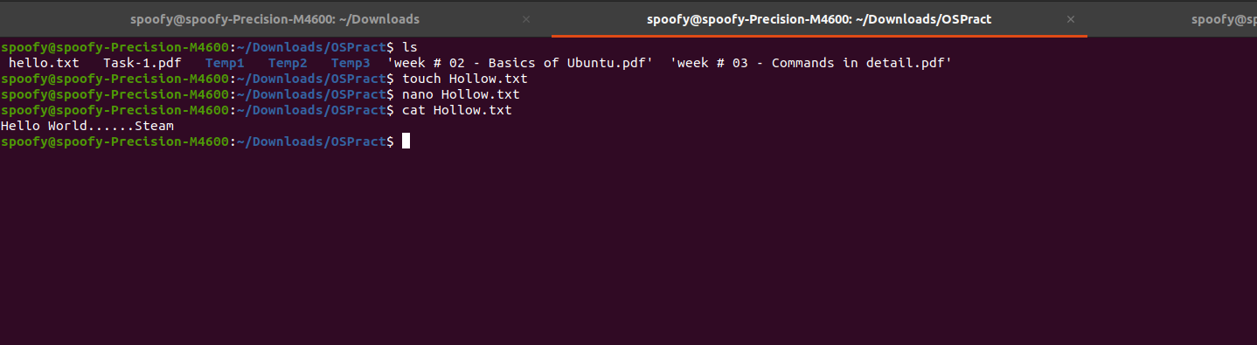
.
.
.
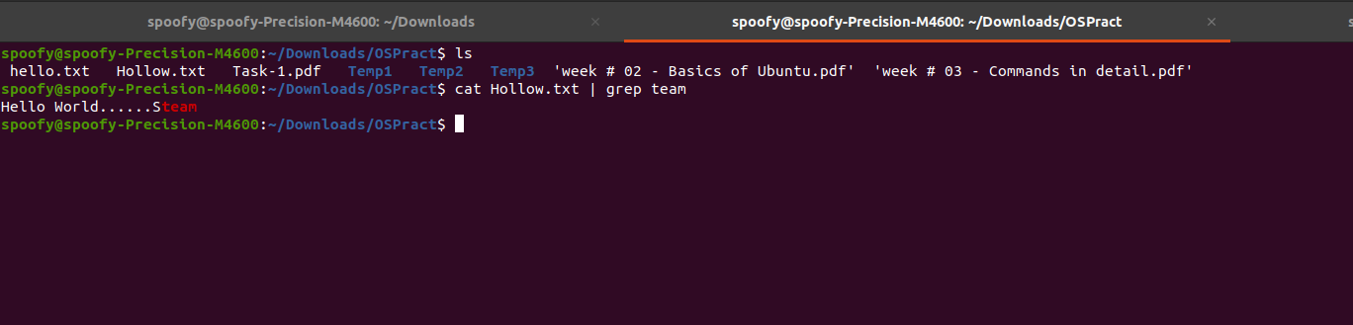
.
.
.
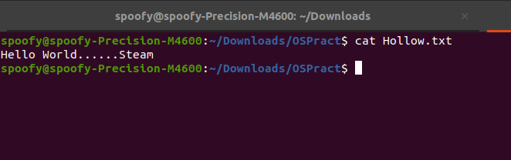
.
.
.
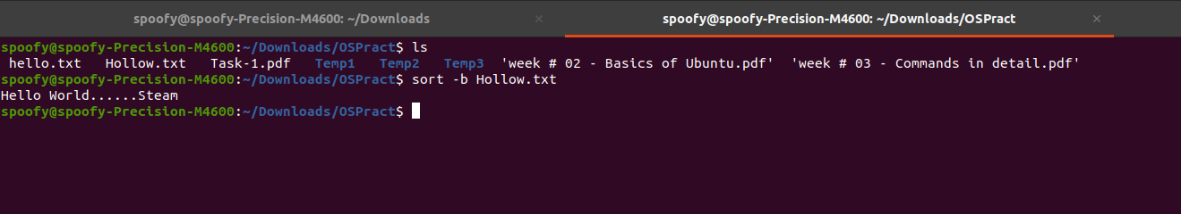
.
.
.
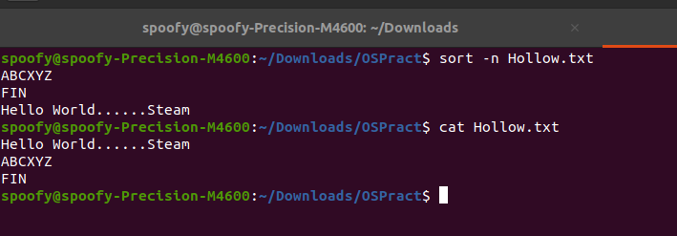
.
.
.
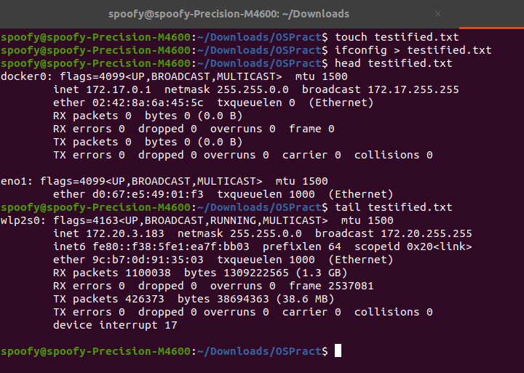
.
.
.
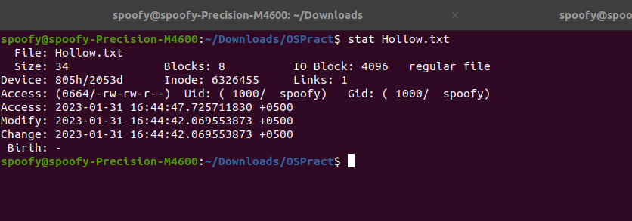
.
.
.
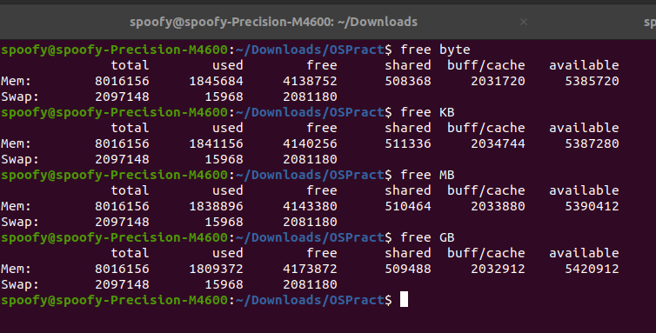
.
.
.
.
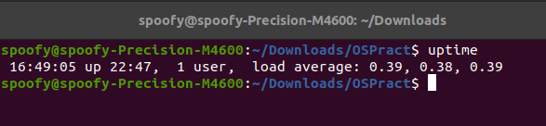
.
.
.
.
.
.
.
.
.
TOP:
.
.






